GUÍA 1 “Los continentes y océanos de nuestro planeta”
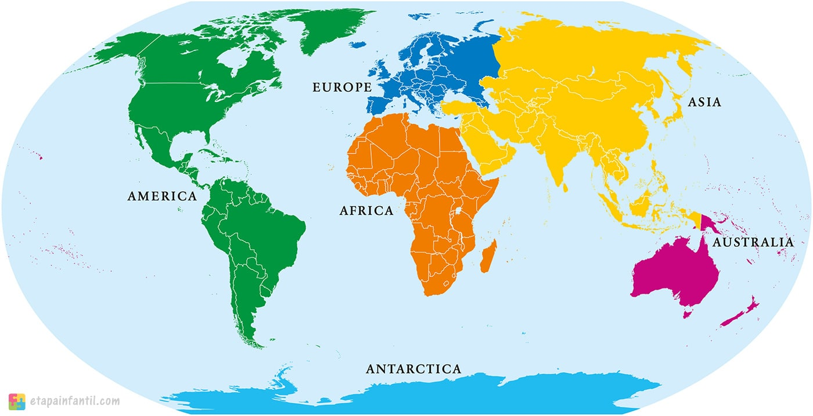
Recuperado de: https://www.etapainfantil.com/continentes-mundo

DBA: Identifica los nombres de los continentes y de los océanos que conforman el planeta Tierra y reconoce algunas características culturales que poseen

INDICADORES.
CONCEPTUAL: Identifico cada uno de los continentes y océanos en los que se encuentra dividido nuestro planeta.
PROCEDIMENTAL: Ubico en un mapa los diferentes continentes y océanos de nuestro planeta.
ACTITUDINAL: Valoro las diferentes culturas que caracterizan los territorios continentales y sus habitantes.

- Actividad básica.
TRABAJO INDIVIDUAL.
- Observo las siguientes imágenes y las relaciono con las palabras que se encuentran en los globos.

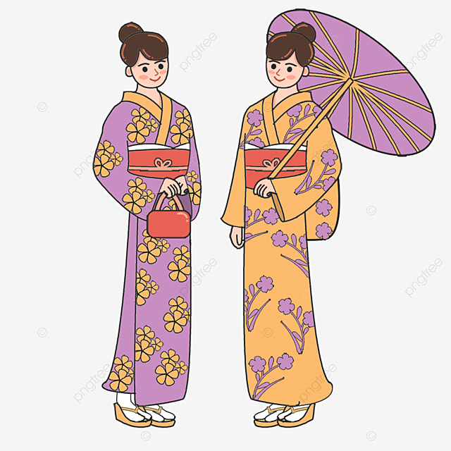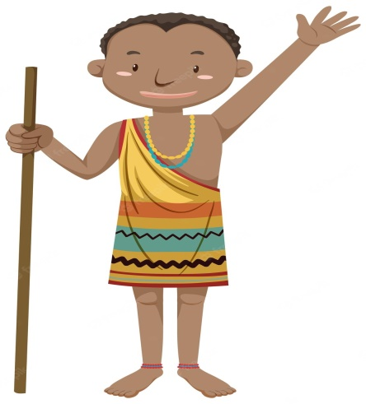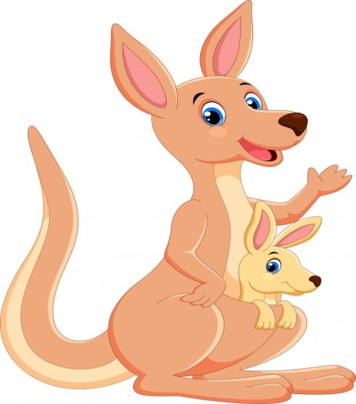
OCEANÍA
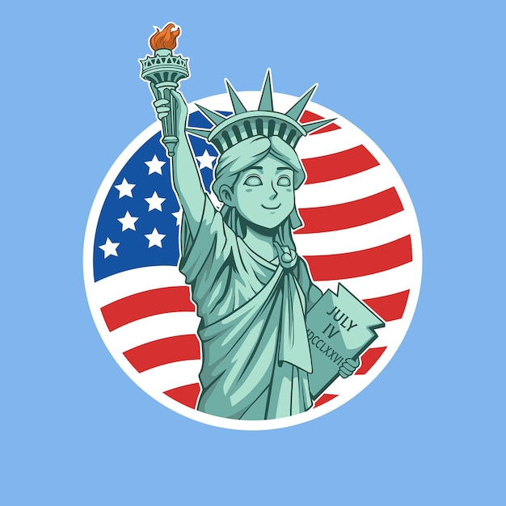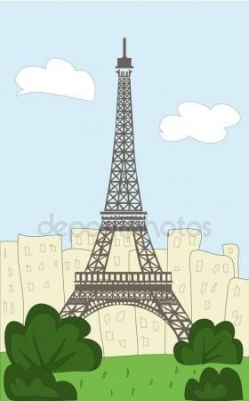
ÁFRICA
ASIA
AMÉRICA
EUROPA

- Respondemos las siguientes preguntas
- ¿Qué he escuchado hablar de los continentes?
- ¿A qué continente pertenecemos los colombianos?
- ¿Qué océanos hemos escuchado nombrar?
- ¿Qué océanos tiene Colombia?

- Socializamos en plenaria con nuestros compañeros y maestro

B. Cuento pedagógico
TRABAJO EN EQUIPO

1. Escuchamos con atención el siguiente video que nos habla de los continentes de nuestro planeta y sus océanos.

https://www.youtube.com/watch?v=YC76paJ1_Zs

2. Seguimos las indicaciones de nuestro maestro y participamos activamente del juego alcanza la estrella. Tenemos en cuenta las siguientes instrucciones

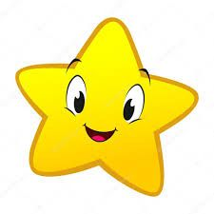
- Nos organizamos en equipos de tres personas.
- Saldrá un representante de cada equipo a responder la pregunta que se encuentra detrás de la estrella.
- El equipo que responda correctamente ganará 1 punto.
- Al final ganará el equipo que más puntos acumule durante el ejercicio.

Preguntas

- ¿A qué llamamos continente?
- ¿Cuántos y cuáles continentes hay según el video?
- ¿Cuántos y cuáles son los océanos que menciona el video?
- ¿En cuántas partes se divide América?
- ¿Cuál es el continente más poblado de la tierra?
- ¿Qué significa África?
- ¿Cuál es el viejo continente?
- ¿Menciona una isla de Oceanía?
- ¿Cuál es el continente que está cubierto de hielo?

C. Actividad de práctica

TRABAJO INDIVIDUAL.
3. Recuerdo los continentes y océanos y los coloreo en el siguiente mapa.
Tengo en cuenta las siguientes instrucciones para completar el mapa.
- Cada continente debe ir de un color diferente
- Los océanos van de color azul
- Debo completar el mapa con la rosa de los vientos, dibujándola así:
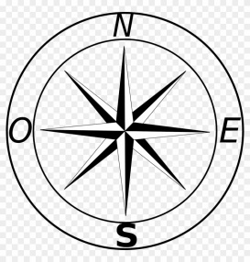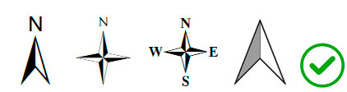
- Debo dibujar la Antártida en el mapa.
- Pregunto a mi profesor cuando tenga dudas
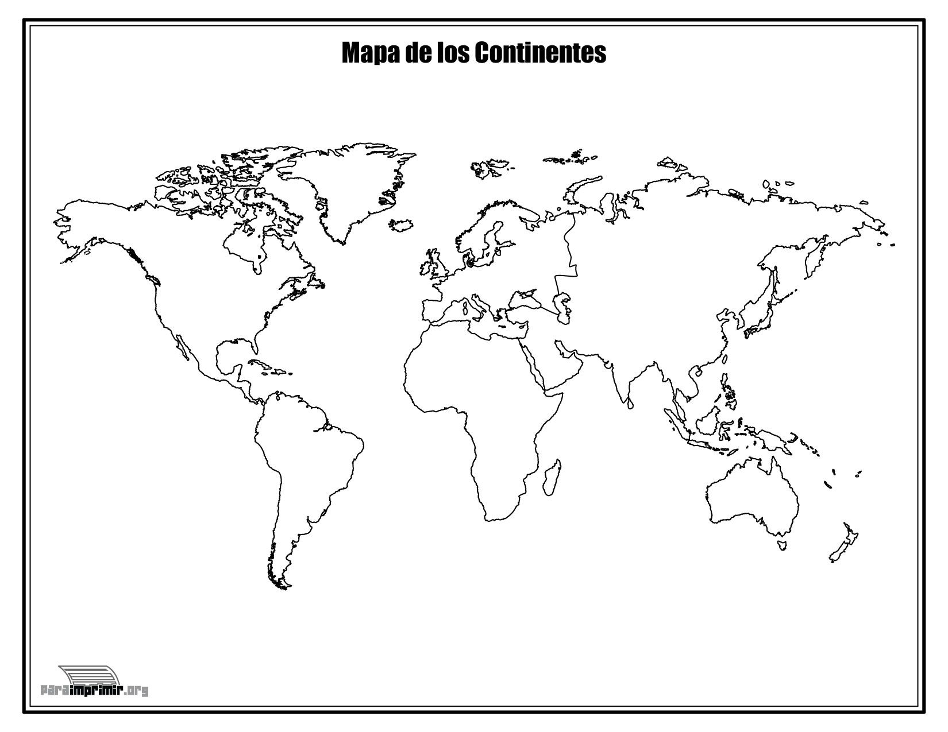

Socializamos con nuestro maestro la actividad y pegamos nuestro dibujo en el instrumento “mis creaciones”.

D. Actividad de aplicación.
TRABAJO INDIVIDUAL.
- Elijo el continente que más me llama la atención y consulto sobre su cultura (música, esculturas, lugares representativos, personas, religiones, etc.)
- Con la ayuda de mis padres realizo un collage donde muestro los datos que obtuve de mi investigación..
- Socializo en la siguiente clase con mis compañeros y mi maestro.

VALORACIÓN
Marco con una x el nivel que corresponda según mi desempeño durante el desarrollo de la guía.
APRENDIZAJE | SUPERIOR | ALTO | BAJO
Identifico los continentes y océanos que posee nuestro planeta.
Completo y construyo mapas con la información obtenida en la clase.
Participo activamente de las actividades desarrolladas durante la clase.

Webgrafía
https://www.youtube.com/watch?v=YC76paJ1_Zs
https://www.etapainfantil.com/continentes-mundo

